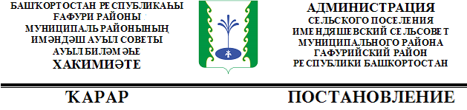

« 22»июнь 2019 й. | № 28 | «22»июня 2020 г.

О присвоении почтового адреса.

Согласно п.7. ст.7 Федерального закона от 24.07.2007 №221-Ф3 « О государственном кадастре недвижимости» и письма Управления Роснедвижимости по РБ № 188/09, администрация сельского поселения Имендяшевский сельсовет МР Гафурийский район РБ
ПОСТАНОВЛЯЕТ:

1. Земельному участку присвоить почтовый адрес: РФ, Республика Башкортостан, Гафурийский район, сельсовет Имендяшевский,
с. Имендяшево, ул.Подгорная , 16
2.Контроль над исполнением данного постановления возложить на управделами администрации сельского поселения Имендяшевский сельсовет МР Гафурийский район РБ Утяганова Ильфата Разяповича.

Глава сельского поселения
Имендяшевский сельсовет А.А. Нугайгулов

